Raport testów akceptacyjnych dla systemu:

Metropolitarny system informowania o projektach studenckich

Wersja 1.0

Historia dokumentu
Data | Wersja | Uwagi | Autorzy
29 stycznia 2013 | <1.0> | Pierwsza wersja dokument | Łukasz Okła  Bartosz Wawrzyniak
27 stycznia 2013 | <1.1> | Edycja dokumentu | Łukasz Okła  Bartosz Wawrzyniak
 |  | Przegląd dokumentu | Andrzej Stasiak

Spis treści

1. Przegląd testów 4
2. Raport testów 5
2.1 Przeglądaj oceny studenta 5
2.2 Przypisz do grupy 7
2.3 Edytuj projekt 9
3. Status testów 12

Przegląd testów.

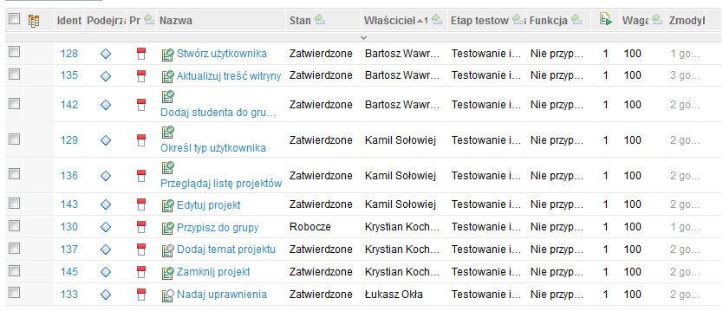

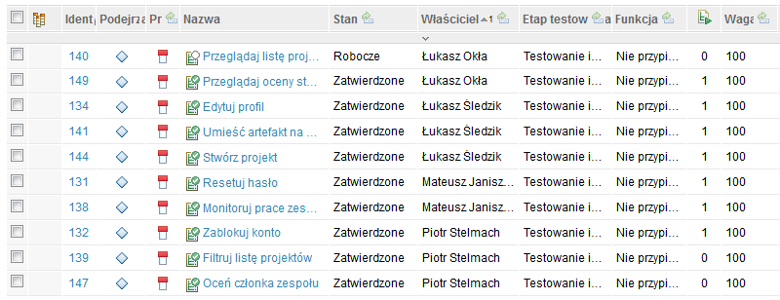

- Raport z testów.
2.1. Przeglądaj oceny studenta

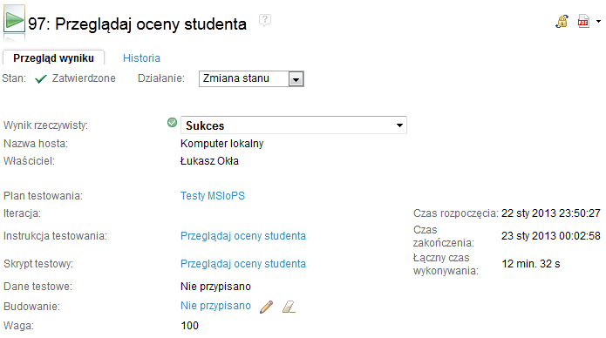
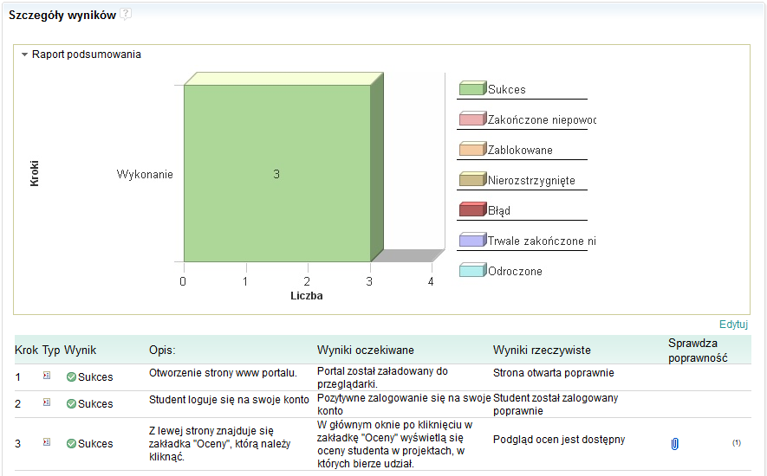
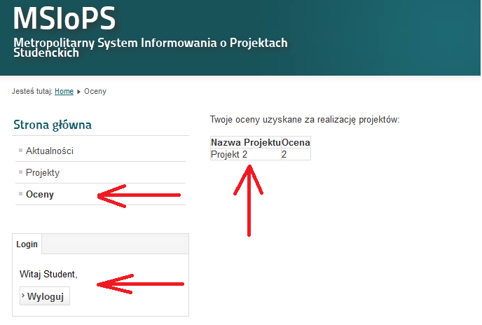

2.2. Przypisz do grupy.
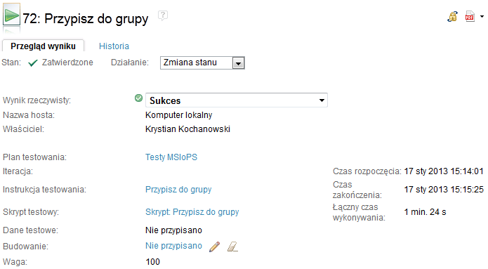
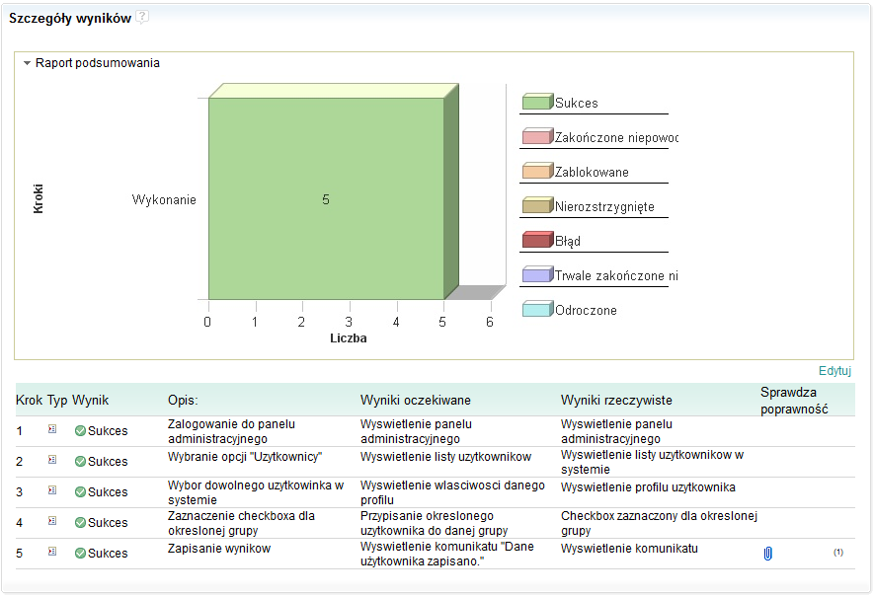
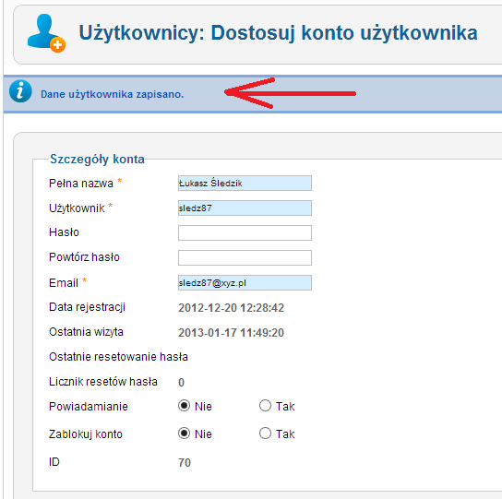

2.3. Edytuj projekt.

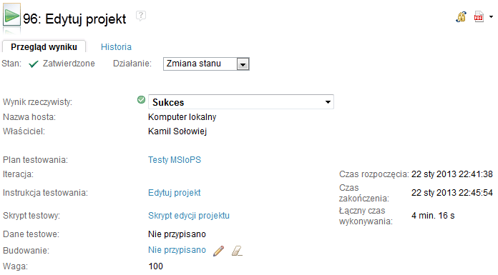
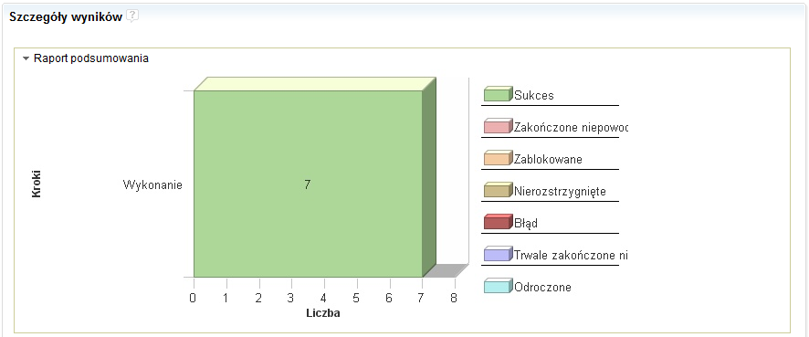
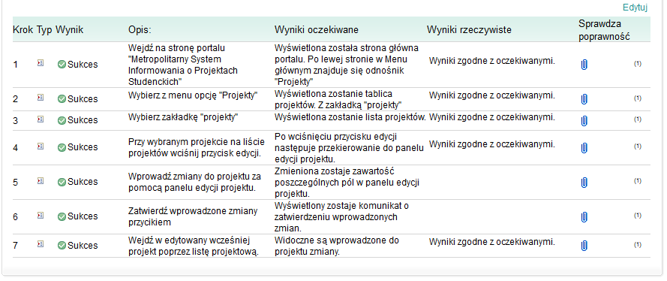
krok 2:
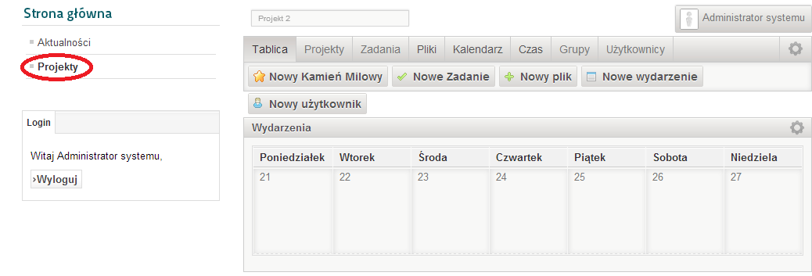

Krok 3 i 4:
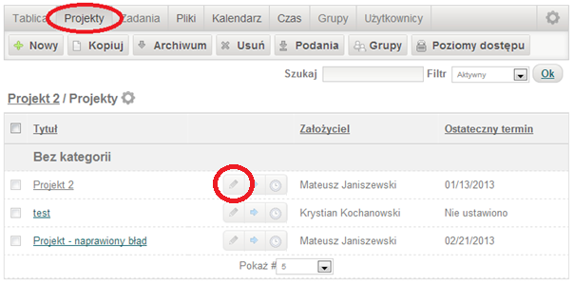
Krok 5:
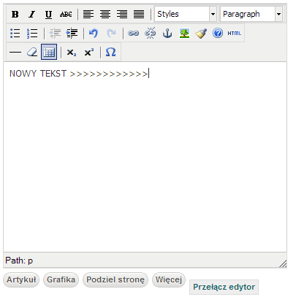

Krok 6:
Krok 7:
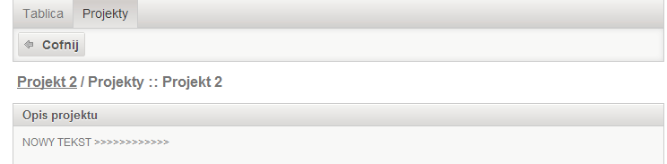

  - Stwórz użytkownika.
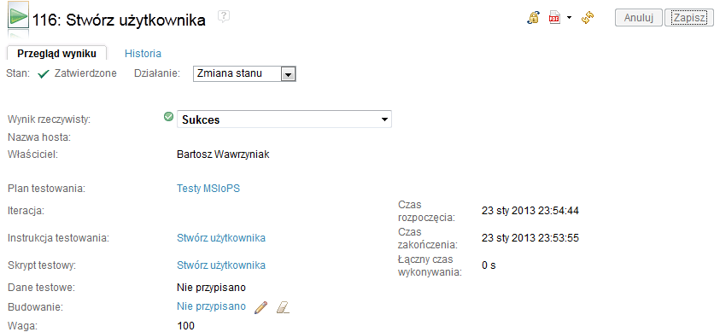

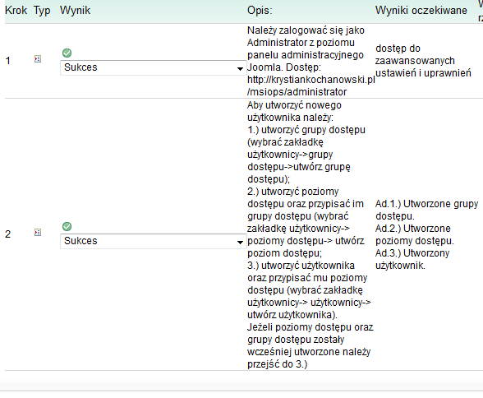

Krok 1
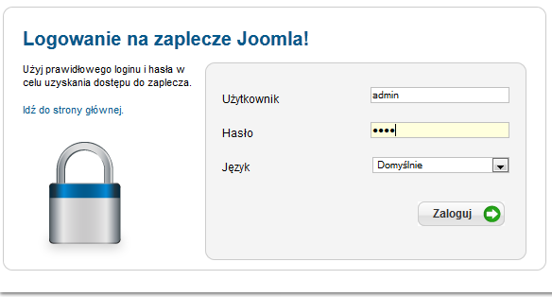
Krok 2

Ad.1.
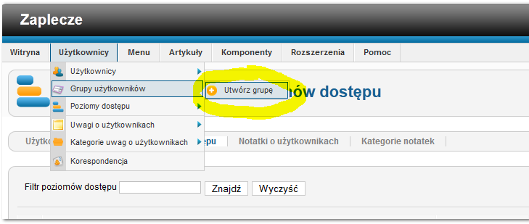

Ad.2.
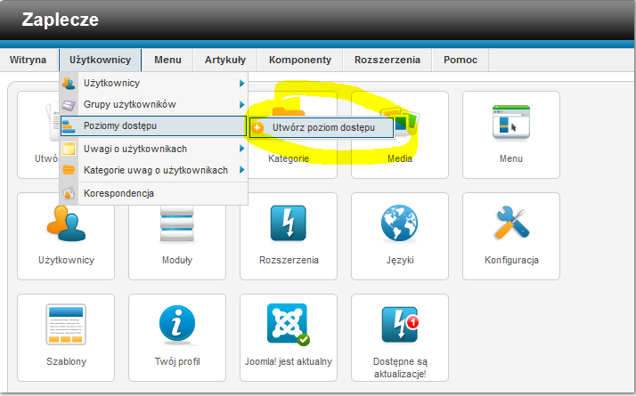

Ad.3.

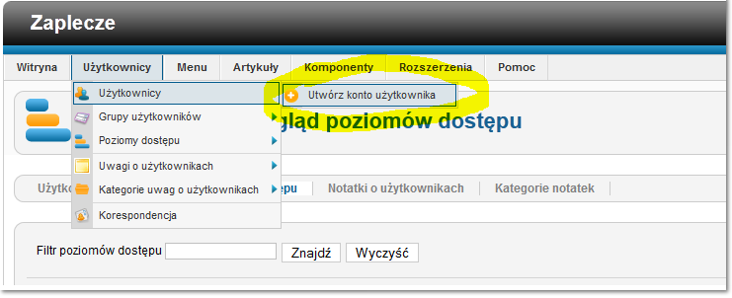

.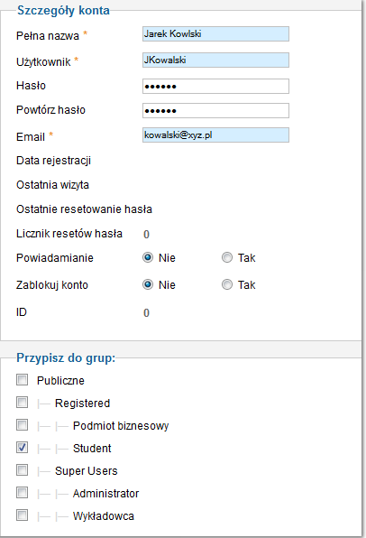
2.5. Aktualizuj treść witryny.
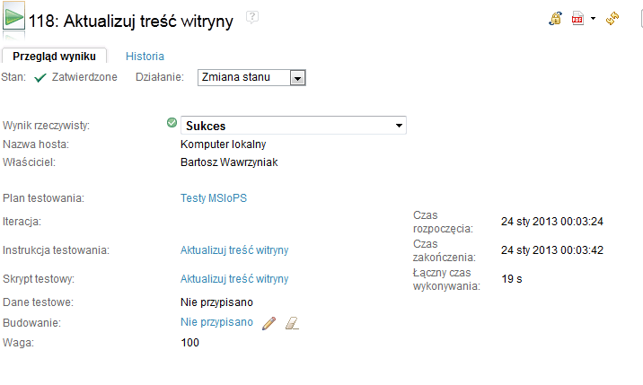
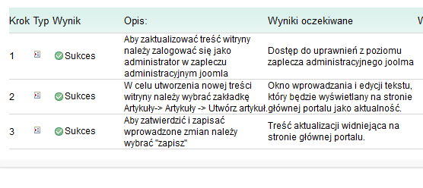

Krok 1
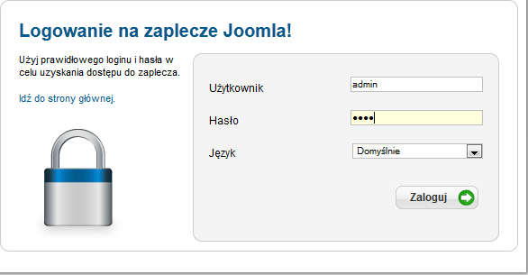
Krok 2
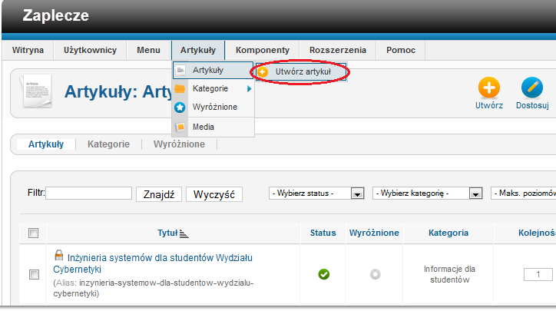
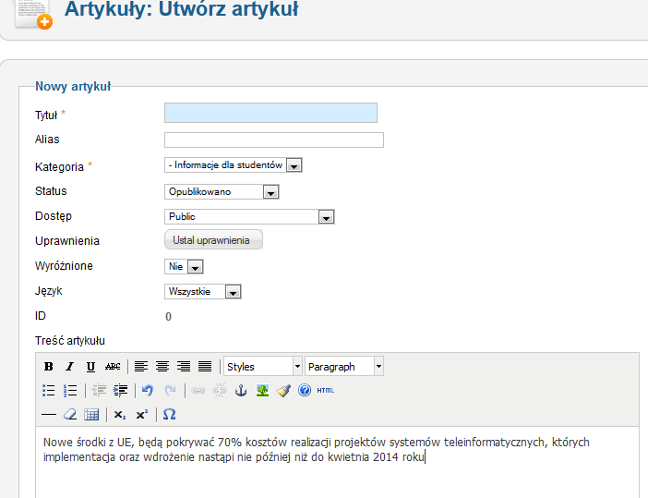
Krok 3
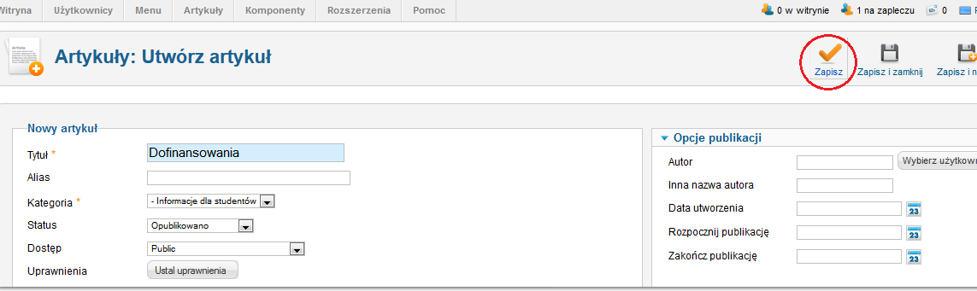

- Status testów. 